Wstęp:
Gdzie znajduje się kwiatek, a gdzie samolot? Jak można określić położenie psa względem drzewa, a jak względem domu? W jaki sposób opisać drogę od drzewa do kwiatka? Wymienione zadania nie są dla dzieci w wieku przedszkolnym łatwe, ale są bardzo ważne w procesie kształtowania orientacji kierunkowej, czyli umiejętności określania lewej i prawej strony w schemacie własnego ciała oraz w przestrzeni. Orientacja kierunkowa to również umiejętność określania stosunków między przedmiotami. Jak znaleźć właściwe miejsce na macie, kierując się jego współrzędnymi, a w jaki sposób poradzić sobie z zapamiętaniem wielu szczegółów obrazka, aby wychwycić wszystkie błędy wprowadzone do opowiadania przez nauczyciela? Z tymi zadaniami nie zostaną dzieci same, pomoże im Dash…jeśli one wcześniej właściwie zaprogramują go w aplikacji „Blockly”. Proponowany scenariusz zajęć łączy w sobie edukację matematyczną z polonistyczną, elementami kodowania i robotyki. W łatwy sposób daje modyfikować się, umożliwiając przeprowadzenie zajęć dydaktycznych, zarówno w grupie dzieci trzyletnich, jak i sześcioletnich. Zmniejszając ilość elementów na planszy, zmieniając oznakowanie osi liczbowych z literowo – numerycznych na obrazkowo – kolorowe i aplikację „Blockly” na aplikację „Go”, zajęcia będą odpowiednie już dla dzieci z grupy najmłodszej.

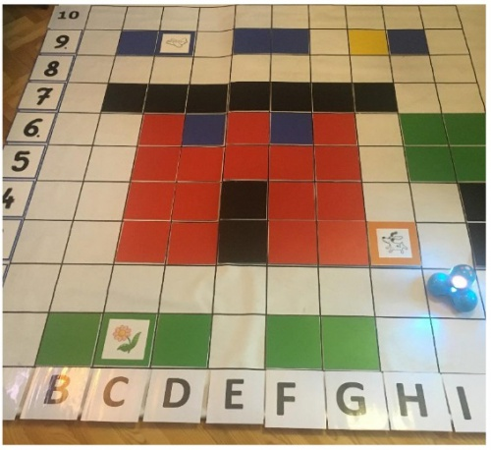
rys. 1
Wiek: 3 – 6 lat
Cele ogólne:
- Kształtowanie orientacji kierunkowej,
- Wdrażanie do odpowiedzialnego posługiwania się urządzeniami mobilnymi
Cele szczegółowe:
Dziecko:
- prawidłowo określa stronę lewą i prawą,
- prawidłowo używa określeń: przed, obok, nad, pomiędzy,
- potrafi odczytać położenie przedmiotu, przy pomocy jego współrzędnych,
- chętnie i zgodnie pracuje w małym zespole,
- potrafi wychwycić nieprawidłowe informacje, w wypowiadanym przez nauczyciela tekście,
- potrafi ułożyć skrypt w aplikacji „Blockly” (dzieci 5, 6 letnie), lub sterować robotem w aplikacji „Go” (dzieci 3, 4 letnie),
- orientuje się w przestrzeni, potrafi wykonać rysunek, kierując się wyłącznie instrukcją słowną
Zgodność z Podstawą Programową z dnia 17 czerwca 2016 roku (obowiązującą od dnia 01.09.2016):
- Kształtowanie umiejętności społecznych dzieci: porozumiewanie się z dorosłymi i dziećmi, zgodne funkcjonowanie w zabawie i sytuacjach zadaniowych (1 obszar podstawy programowej wych. Przedszkolnego),
- Wspomaganie rozwoju mowy, oraz innych umiejętności komunikacyjnych dzieci (3 obszar podstawy programowej wych. Przedszkolnego),
- Wspieranie dzieci w rozwijaniu czynności intelektualnych, które stosują w poznawaniu i rozumieniu siebie i swojego otoczenia (4 obszar podstawy wych. Przedszkolnego),
- Wspomaganie rozwoju intelektualnego dzieci, poprzez zabawy konstrukcyjne, budzenie zainteresowań technicznych (10 obszar podstawy programowej wych. Przedszkolnego),
- Wspomaganie rozwoju intelektualnego dzieci wraz z edukacją matematyczną (13 obszar podstawy programowej wych. Przedszkolnego),
- Tworzenie warunków do doświadczeń językowych i komunikacyjnych w zakresie reprezentatywnej i komunikatywnej funkcji języka (ze szczególnym uwzględnieniem nabywania umiejętności czytania) (14 obszar podstawy programowej wych. Przedszkolnego).
Orientacyjny czas realizacji zajęć:
30 min. – 60 min. (uzależniony od wieku dzieci, możliwości rozwojowych i liczebności grupy)
Formy pracy:
Indywidualna, zespołowa, grupowa
Pomoce dydaktyczne:
Mata edukacyjna Mistrzów Kodowania, kwadraty w następujących kolorach: 16 czerwonych, 6 niebieskich, 11 czarnych, 1 żółty, 8 zielonych, obrazek psa w pomarańczowej ramce, obrazek kwiatka w zielonej ramce, obrazek samolotu w niebieskiej ramce, kafle z cyframi od 1 do 9 i liczbą 10, kafle z literami od A do J (litery oraz liczbę 10 piszemy na białych kaflach, które mają powłokę suchościeralną), karteczki z napisanymi współrzędnymi np.: niebieski kwadrat A9, B9, robot Dash, tablet z zainstalowaną aplikacją „Błockly” lub „Go”.
Przygotowanie do zajęć:
- Rozłóż matę edukacyjną MK zakratkowaną stroną do wierzchu,
- Zgromadź w jednym miejscu wszystkie potrzebne do zajęć materiały,
- Na białych kaflach wpisz markerem litery od A do J i liczbę 10.
- Oznacz osie współrzędnych: jedną cyframi, drugą literami.

Co ukryło się pod współrzędnymi?
- Powiedz dzieciom, że przygotowałaś dla nich zagadkę – obrazek zakodowany pod współrzędnymi z liter i cyfr. Jeśli chcą go odkryć, to muszą w małych zespołach wykonać zadanie, zgodnie z przedstawioną instrukcją.
- Podziel dzieci na cztery zespoły i rozdaj im karteczki z kodem. Po rozłożeniu wszystkich przygotowanych kwadratów zaproś dzieci do siadu skrzyżnego na brzegach maty.
- Spytaj jak myślą co wyszło im z kwadratów (daj im czas na swobodne wypowiedzi, nawet jeśli będą odbiegały od tematu, wysłuchajcie wszystkich ochotników).
- Poproś dzieci, aby opowiedziały gdzie znajdują się poszczególne elementy obrazka na macie (używajcie określeń: nad, pod, obok, po prawej stronie, po lewej stronie, pomiędzy)

Prawda, czy fałsz – zabawa ruchowo - pamięciowa
- Poproś przedszkolaki, o to, żeby dokładnie przyjrzały się macie i postarały zapamiętać jak najwięcej szczegółów.
- Teraz niech dzieci zamknął oczy i wsłuchają się w Twoją opowieść. Kiedy usłyszą, że tekst zawiera błędne informacje, na chwilę wstają, po czym z powrotem siadają. I tak za każdym razem, gdy wychwycą błąd.
W małym, niebieskim domku, są cztery różowe okienka. Po jego prawej stronie, z brzegu maty rośnie piękny kwiatek, a po lewej stronie, w pomarańczowej budzie mieszka pies, który wabi się Reksio. Samolot pomylił lotnisko i wylądował na fioletowym dachu, a drugi właśnie przelatuje po prawej stronie od słońca.
- Ćwiczenie powtórzcie jeszcze raz z otwartymi oczami, zatrzymując się przy każdym błędzie.
- Poproś dzieci, żeby wytłumaczyły co nie było zgodne z prawdą w Twojej wypowiedzi i jak należałoby tą wypowiedź zmienić, żeby była zgodna z rzeczywistością.

Wędrówka Dasha po macie.
- Powiedz dzieciom, że teraz to Dash będzie wędrował po macie, zgodnie z instrukcją podaną przez nauczyciela.
- Przypomnijcie wspólnie poznane wcześniej podstawowe komendy: forward, turn left, turn right, all light, animal dog, szufladki, w których się znajdują: drive, light, sound i sposób tworzenia skryptu (przeciągnij i upuść, dołącz jak puzzle , w orientacji pionowej).
- Pokaż dzieciom (możesz użyć linijki, lub centymetra krawieckiego), że jedna kratka to ok. 20cm i że mogą wykorzystać tą informację do obliczenia odległości (spora część dzieci w tym wieku będzie zaznaczała odległość metodą prób i błędów, co jest jak najbardziej zgodne z wiekiem rozwojowym i nie należy tego korygować).
- Powiedz dzieciom, że będą pracowały w parach, każda para dostanie jedno polecenie, które będzie wspólnie przekładała na skrypt w aplikacji „blockly”.

Przykładowe zadania do wykonania dla Dasha:
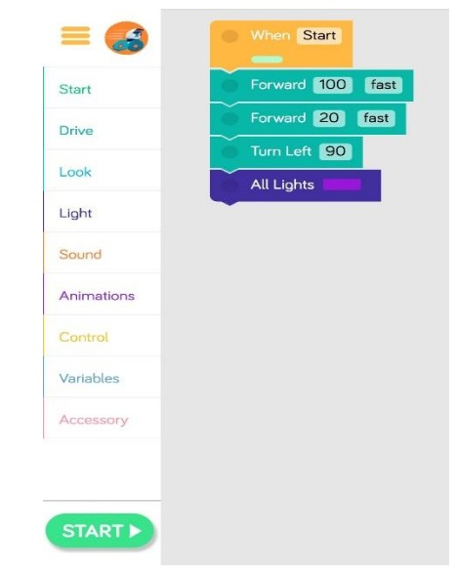
rys. 2 Podjedź do kwiatka i zaświeć wszystkimi światłami na niebiesko
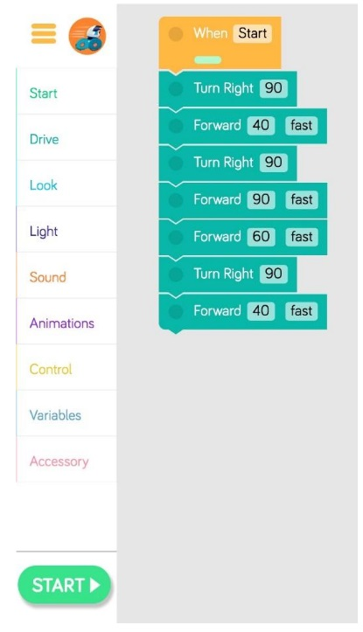
rys. 3 Pojedź do samolotu, najkrótszą możliwą drogą, bez przejeżdżania po kwadratach
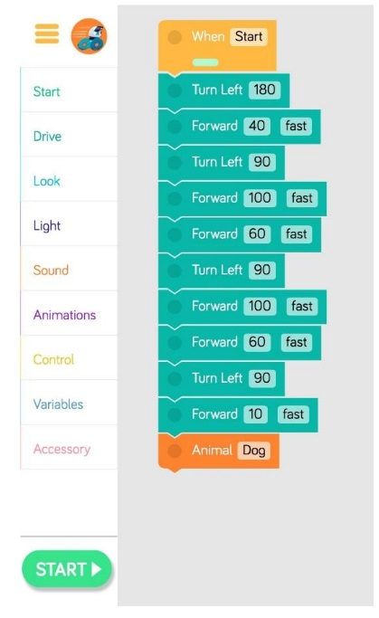
rys. 4 Dojedź do psa i wydaj odgłos szczekania
Propozycje dodatkowych aktywności:
- Rysowanie markerami suchościeralnymi domku na tabliczkach MK, według ustnej instrukcji nauczyciela (na środku tabliczki narysuj kwadrat, na górze dorysuj prostokąt, który będzie dachem. Domaluj dwa, małe okna i jedne drzwi itp.),
- Rysowanie markerami suchościeralnymi kodu ze strzałek, na tabliczkach MK, według ustnej instrukcji nauczyciela (w górę, w prawo, w lewo, w dół),
- Oszacowanie, w którym kolorze jest najwięcej kwadratów, a w którym najmniej, przeliczenie kwadratów we wszystkich kolorach,
- Podmienienie jakiegoś elementu na inny i próba odgadnięcia przez dzieci, co się zmieniło,
- Wyodrębnianie głosek w nagłosie i wygłosie, w wyrazach, które są elementami obrazka, stworzonego na macie,
Uwagi, sugestie:
- Pracując z dziećmi trzy, czteroletnimi, osie współrzędnych oznacz za pomocą kolorów i obrazków,
- Obrazek na macie ogranicz tylko do domku, psa, kwiatka i słonka (zrezygnuj z pozostałych elementów). Ułatwi to dziecku zorientowanie się w przestrzeni, określenie pozycji, jak również uprości sterowanie Dashem (więcej miejsca do poruszania się dla robota),
- Podczas rozszyfrowywania miejsca ułożenia poszczególnych kwadratów, może być potrzebna Twoja pomoc (szczególnie jeśli jest to jedno z pierwszych ćwiczeń, zawierających oznaczenia osi),
- Zrezygnuj z zabawy ruchowo – pamięciowej „Prawda czy fałsz”, lub zastąp ją jakąś prostą typu: na hasło góra – podskocz, na hasło dół – kucnij.

